Impressão digital genética: uma história forense
Traduzido por António Daniel Barbosa
A história seguinte não é verdadeira mas reflete a forma como a impressão digital genética é usada nas investigações forenses.
No local de um violento assalto, os agentes encarregados do local do crime encontraram a ponta de um cigarro que acreditam ter sido deixada por um dos assaltantes. Os cientistas forenses encontram saliva na ponta de cigarro e foram capazes de produzir uma impressão digital genética a partir do DNA contido na saliva (Figura 1).
Esta impressão digital revelou imediatamente um aspeto: a pessoa que fumou o cigarro era uma mulher. Tal é mostrado pelo facto de a impressão digital genética ter apenas um pico correspondente às repetições pequenas em série (STRs) da amelogenina. O gene da amelogenina encontra-se nos cromossomas X e Y, embora a sequência presente no cromossoma Y seja ligeiramente maior. A impressão digital genética de um homem (que contém um cromossoma X e um cromossoma Y) mostraria assim dois picos na região correspondente à amelogenina.

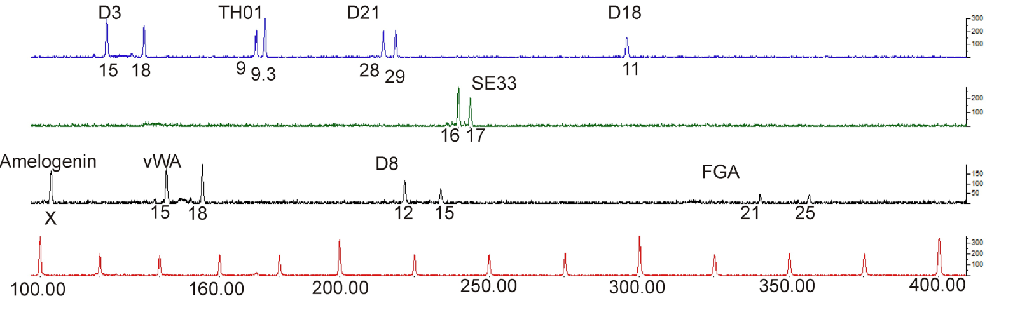
Figura 1: Impressão digital genética proveniente de uma ponta de cigarro no local de um crime
Imagem cortesia de Sara Müller

A polícia prendeu duas mulheres, Linda A e Maria B, que suspeitam estarem envolvidas no crime. Cada uma das suspeitas forneceu uma amostra de DNA, que foi usada para construir impressões digitais genéticas (Figuras 2 e 3). Estas podem assim ser comparadas com a impressão digital genética proveniente do local do crime.

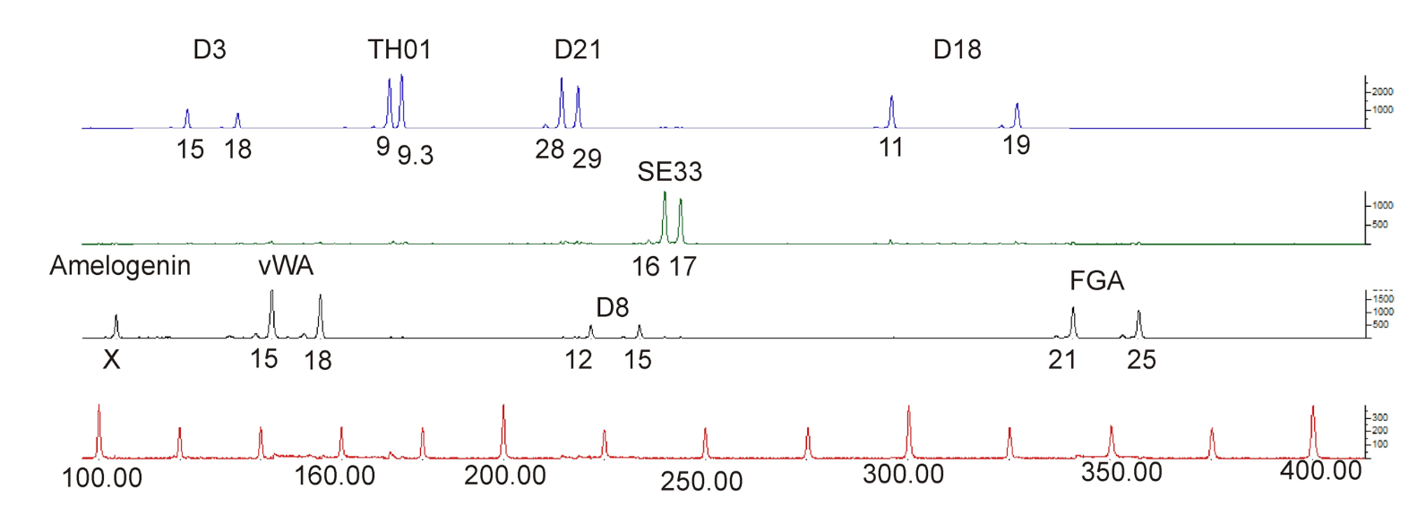
Figura 2: Impressão digital genética de Linda A
Imagem cortesia de Sara Müller

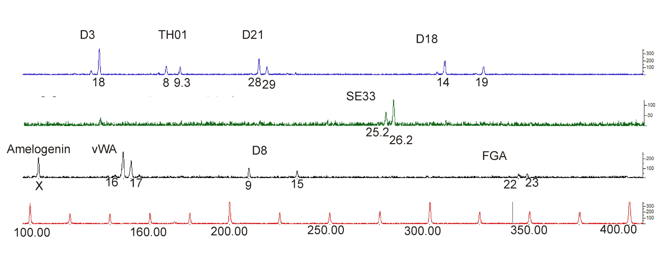
Figura 3: Impressão digital genética de Maria B
Imagem cortesia de Sara Müller

À primeira vista os três perfis parecem bastante diferentes, mas a questão fundamental a lembrar é que a posição dos picos é que é informativo e não a sua altura. Cada pico representa um alelo de um dos STRs a ser analisados (D3, TH01, D21, D18, SE33, amelogenina, vWA, D8 e FGA). Observe novamente, considerando também os números (abaixo das linhas) que são associados com cada um dos alelos.
A posição dos picos na impressão digital genética da Maria B diverge substancialmente dos presentes na impressão digital genética obtida da ponta do cigarro. Pelo contrário, a impressão digital genética da Linda A é quase idêntica – mas não é bem assim. O DNA obtido da cena do crime mostra apenas um pico para o STR D18 (11 repetições em série), enquanto que a impressão digital genética da Linda A tem dois picos (11 e 19 repetições em série).
A probabilidade de outra pessoa ter um perfil idêntico para todos os outros STRs analisados é de 1:8,5 mil milhões (mais do que a população mundial atual). Por essa razão, terá sido certamente Linda A quem fumou o cigarro encontrado na cena do crime. Se provas adicionais do seu envolvimento no assalto existirem, a impressão digital genética pode assegurar a sua condenação.
Mas qual a razão para as impressões digitais genéticas não serem iguais? Como é possível explicar o “alelo em falta” (ou fenómeno de exclusão do alelo)? A explicação mais provável é que apenas uma pequena quantidade de DNA pôde ser obtida do cigarro; por vezes tal origina imprecisões na análise. Quando a reação em cadeia da polimerase inicia, o primer pode encontrar apenas um dos alelos, resultando na forte amplificação de um dos alelos, reduzindo a probabilidade do outro ser encontrado pelo primer.
Claramente, apesar da impressão digital genética ser uma técnica poderosa nas investigações forense, interpretar os resultados poderá não ser direto mas envolver uma ampla compreensão do processo envolvido.

